**Meningkatkan Kemampuan Vocabulary Siswa ECC SMA N Kaliwungu Melalui Kompetisi Interaktif dengan Aplikasi Bamboozle**

**1Muhammad Rifqi Bakhtiar*, 2Ifan Rikhza Auladi**

1Pendidikan Bahasa Inggris, Fakultas Bahasa, Sastra dan Budaya, UNISSULA, Semarang, Indonesia

2 Pendidikan Bahasa Inggris, Fakultas Bahasa, Sastra dan Budaya, UNISSULA, Semarang, Indonesia

*Muhammad Rifqi Bakhtiar

Jl. Kaligawe Raya No.Km.4, Terboyo Kulon, Kec. Genuk, Kota Semarang, Jawa Tengah 50112

E-mail: [mrifqibakhtiar@unissula.ac.id](mailto:mrifqibakhtiar@unissula.ac.id)

Received: Revised: Accepted: Published:

2 March 2019 10 May 2019 1 June 2019 31 August 2019

## Abstrak

Penguasaan kosakata merupakan aspek fundamental dalam pembelajaran bahasa Inggris sebagai bahasa asing (EFL), namun seringkali dihadapkan pada tantangan seperti rendahnya motivasi belajar dan kurangnya strategi pembelajaran yang menarik. Penelitian ini bertujuan untuk meningkatkan kemampuan kosakata siswa SMA N 1 Kaliwungu melalui pendekatan interaktif berbasis teknologi dengan menggunakan aplikasi Bamboozle. Metode yang digunakan melibatkan kompetisi tim berbasis permainan edukatif, di mana siswa dibagi menjadi dua kelompok untuk saling berkompetisi menjawab pertanyaan terkait kosakata. Kegiatan ini melibatkan siswa kelas 10 dan 11 yang tergabung dalam English Conversation Club (ECC). Hasil penelitian menunjukkan bahwa penggunaan Bamboozle berhasil meningkatkan motivasi dan antusiasme siswa dalam belajar kosakata. Siswa menjadi lebih aktif, kolaboratif, dan percaya diri dalam menggunakan kosakata baru dalam percakapan sehari-hari. Selain itu, 85% siswa menyatakan merasa lebih termotivasi, dan 78% siswa mengaku lebih mudah mengingat kosakata baru melalui metode ini. Implikasi dari penelitian ini adalah bahwa pendekatan pembelajaran interaktif berbasis teknologi seperti Bamboozle dapat menjadi solusi efektif untuk meningkatkan penguasaan kosakata dan keterlibatan siswa dalam pembelajaran bahasa Inggris.

**Kata kunci:** kosakata, pembelajaran interaktif, Bamboozle, motivasi, EFL.

***Abstract***

*Vocabulary mastery is a fundamental aspect of learning English as a foreign language (EFL), yet it often faces challenges such as low motivation and a lack of engaging learning strategies. This study aims to enhance the vocabulary skills of students at SMA N 1 Kaliwungu through an interactive, technology-based approach using the Bamboozle application. The method involves team-based educational games, where students were divided into two groups to compete in answering vocabulary-related questions. The activity involved 10th and 11th-grade students who are members of the English Conversation Club (ECC). The results showed that the use of Bamboozle successfully increased students' motivation and enthusiasm in learning vocabulary. Students became more active, collaborative, and confident in using new vocabulary in everyday conversations. Additionally, 85% of students reported feeling more motivated, and 78% found it easier to remember new vocabulary through this method. The implication of this study is that interactive, technology-based learning approaches like Bamboozle can be an effective solution for improving vocabulary mastery and student engagement in EFL learning.*

*Keywords: vocabulary; interactive learning; Bamboozle; motivation; EFL.*

PENDAHULUAN

Penguasaan kosakata merupakan salah satu aspek fundamental dalam pembelajaran bahasa Inggris sebagai bahasa asing (EFL). Kosakata yang memadai tidak hanya mendukung kemampuan membaca dan menulis, tetapi juga memainkan peran penting dalam meningkatkan keterampilan berbicara dan mendengarkan (Ahmadi et al., 2012). Hal ini sejalan dengan temuan Yudintseva (2015) yang menunjukkan bahwa penguasaan kosakata yang baik dapat meningkatkan kemampuan komunikasi lisan dan pemahaman mendengarkan, terutama dalam konteks pembelajaran bahasa asing. Selain itu, Elaish et al. (2019) menegaskan bahwa motivasi belajar kosakata, terutama melalui penggunaan teknologi seperti aplikasi permainan, dapat secara signifikan meningkatkan keterampilan berbicara dan mendengarkan siswa. Studi Chow et al. (2021) juga menyoroti pentingnya pengajaran dialogis dalam meningkatkan kosakata, yang pada gilirannya mendukung perkembangan keterampilan berbicara dan mendengarkan, terutama pada pelajar muda.

Lebih lanjut, Saputra et al. (2021) dalam penelitiannya tentang pembelajaran bahasa Inggris berbasis permainan menemukan bahwa metode ini tidak hanya meningkatkan penguasaan kosakata, tetapi juga mendorong siswa untuk lebih aktif dalam berkomunikasi, baik secara lisan maupun dalam memahami percakapan. Hal ini diperkuat oleh Saud et al. (2022) yang menunjukkan bahwa penggunaan gamifikasi seperti Bamboozle dan Quizizz dapat meningkatkan keterlibatan siswa dalam pembelajaran bahasa Inggris, termasuk dalam keterampilan berbicara dan mendengarkan. Selain itu, Maming et al. (2023) menambahkan bahwa penggunaan platform seperti Quizizz dalam pembelajaran kosakata juga dapat meningkatkan kepercayaan diri siswa dalam menggunakan bahasa Inggris secara lisan. Dengan demikian, penguasaan kosakata yang kuat tidak hanya menjadi fondasi untuk literasi, tetapi juga menjadi kunci dalam mengembangkan kompetensi komunikatif secara holistik. Penelitian-penelitian tersebut menunjukkan bahwa pendekatan inovatif, seperti penggunaan teknologi dan gamifikasi, dapat menjadi alat yang efektif untuk meningkatkan penguasaan kosakata sekaligus keterampilan berbicara dan mendengarkan, terutama dalam konteks pembelajaran bahasa asing.

Namun, tantangan dalam pembelajaran kosakata di kalangan siswa seringkali melibatkan rendahnya motivasi belajar dan kurangnya strategi yang menarik serta interaktif (Palandi, 2024). Hal ini menunjukkan perlunya pendekatan inovatif dalam pengajaran kosakata untuk meningkatkan efektivitas pembelajaran bahasa Inggris. Urgensi penelitian dan pengabdian ini terletak pada kebutuhan untuk mengembangkan model pembelajaran yang lebih efektif, terutama bagi siswa sekolah menengah atas (SMA) yang memerlukan keterampilan kosakata sebagai fondasi untuk melanjutkan pendidikan tinggi atau memasuki dunia kerja. Mengingat pentingnya kemampuan berkomunikasi dalam bahasa Inggris untuk pengembangan karir (Tong & Gao, 2022) penting untuk membekali siswa dengan strategi pembelajaran kosakata yang berkelanjutan dan relevan. Tujuan utama dari kegiatan ini adalah untuk meningkatkan penguasaan kosakata siswa melalui pendekatan interaktif berbasis teknologi. Dengan memanfaatkan aplikasi digital seperti Bamboozle, diharapkan dapat meningkatkan motivasi dan hasil belajar siswa. Rencana pemecahan masalah dalam kegiatan ini melibatkan pendekatan berbasis aplikasi digital interaktif, yang dirancang untuk memotivasi siswa meningkatkan penguasaan kosakata melalui kompetisi tim yang menyenangkan dan edukatif (Ayong, 2024). Berbagai metode pembelajaran inovatif mulai diperkenalkan, termasuk pemanfaatan teknologi digital dan pendekatan berbasis permainan (game-based learning), yang telah terbukti efektif dalam meningkatkan keterlibatan dan hasil belajar siswa (Yudintseva, 2015). Penggunaan alat digital interaktif, seperti aplikasi HelloTalk, Quizizz, dan Bamboozle, menunjukkan efektivitasnya dalam mengatasi hambatan tradisional pembelajaran kosakata, seperti monoton dan kurangnya konteks penggunaan yang relevan (Maming et al., 2023). Pendekatan ini sejalan dengan studi yang menyatakan bahwa lingkungan belajar yang mendukung interaksi sosial dapat meningkatkan kemampuan berbahasa Inggris secara signifikan (Saud et al., 2022). Analisis situasi menunjukkan bahwa kegiatan ini melibatkan siswa SMA N 1 Kaliwungu yang tergabung dalam English Conversation Club (ECC). Fokus kegiatan adalah pada penguasaan teknologi interaktif untuk meningkatkan keterampilan bahasa Inggris, khususnya kosakata. Pemilihan kelompok sasaran ini didasarkan pada kebutuhan untuk mempersiapkan siswa dengan keterampilan bahasa Inggris yang kuat, terutama dalam penguasaan kosakata, sebagai bekal untuk melanjutkan ke jenjang pendidikan tinggi atau memasuki dunia kerja.

Dengan mempertimbangkan latar belakang, urgensi, dan temuan-temuan terkini ini, kegiatan pengabdian masyarakat ini bertujuan untuk mengintegrasikan pendekatan berbasis teknologi dalam pembelajaran kosakata EFL. Melalui penggunaan aplikasi Bamboozle, diharapkan dapat menciptakan lingkungan belajar yang interaktif, kompetitif, dan menyenangkan, yang pada gilirannya akan meningkatkan motivasi dan penguasaan kosakata siswa SMA N 1 Kaliwungu.

METODE

Metode pelaksanaan kegiatan ini dirancang untuk meningkatkan penguasaan kosakata bahasa Inggris siswa SMA Negeri 1 Kaliwungu melalui pendekatan pembelajaran interaktif berbasis teknologi. Kegiatan ini mengimplementasikan pembelajaran interaktif menggunakan aplikasi *Bamboozle* untuk permainan edukatif berbasis tim. Aplikasi *Bamboozle* dipilih karena kemampuannya dalam menciptakan suasana belajar yang menyenangkan dan kompetitif, sehingga dapat meningkatkan motivasi dan keterlibatan siswa dalam proses pembelajaran. Menurut Saputra (2022), penggunaan gamifikasi seperti Bamboozle terbukti efektif dalam meningkatkan keterlibatan siswa dan motivasi belajar, terutama dalam konteks pembelajaran bahasa asing.

Dalam pelaksanaannya, siswa akan dibagi ke dalam 2 tim yang saling berkompetisi untuk menjawab pertanyaan-pertanyaan terkait kosakata bahasa Inggris. Setiap tim akan diberikan tantangan yang dirancang untuk menguji pemahaman mereka terhadap kosakata baru, sinonim, antonim, serta penggunaan kata dalam konteks kalimat. Pendekatan berbasis tim ini tidak hanya mendorong kolaborasi antar siswa, tetapi juga menciptakan lingkungan belajar yang dinamis dan interaktif. Hal ini sejalan dengan temuan Suryaman (2021) yang menyatakan bahwa pembelajaran berbasis permainan dapat meningkatkan partisipasi aktif siswa dan membuat proses belajar menjadi lebih menarik. Selain itu, kegiatan ini juga dirancang untuk memanfaatkan teknologi sebagai media pembelajaran yang relevan dengan kehidupan sehari-hari siswa. Dengan menggunakan aplikasi Bamboozle, siswa dapat mengakses materi pembelajaran secara digital, yang sesuai dengan gaya belajar generasi Z yang akrab dengan teknologi. Abbad (2020) dalam penelitiannya menyebutkan bahwa penggunaan aplikasi mobile dalam pembelajaran bahasa Inggris dapat meningkatkan motivasi dan kepercayaan diri siswa, terutama bagi mereka yang awalnya memiliki performa rendah.

*Peserta*

Responden yang dipilih adalah siswa kelas 10 dan 11 yang tergabung dalam English Conversation Club (ECC), berdasarkan keaktifan dan minat mereka dalam pengembangan keterampilan bahasa Inggris. Bahan dan alat yang digunakan meliputi aplikasi Bamboozle sebagai platform utama pembelajaran, modul pelatihan dan materi interaktif dengan tema kosakata spesifik, serta lembar refleksi untuk evaluasi hasil belajar. Pengumpulan data dilakukan melalui observasi selama sesi pembelajaran, wawancara dengan siswa, dokumentasi kegiatan (foto, catatan, skor permainan), dan evaluasi tertulis pra dan pasca kegiatan. Analisis data menggunakan pendekatan deskriptif kualitatif terhadap data observasi, wawancara, dan refleksi, serta analisis kuantitatif terhadap skor permainan dan hasil evaluasi tertulis. Perbandingan kinerja pra dan pasca aktivitas dilakukan untuk mengukur efektivitas program. Metode ini dirancang untuk memfasilitasi pembelajaran yang efektif dan menyenangkan, serta memberikan data komprehensif untuk evaluasi dampak kegiatan terhadap peningkatan penguasaan kosakata siswa.

*Perangkat Pelatihan*

Perangkat pelatihan yang diperlukan adalah LCD dan proyektor, modul pelatihan, contoh modul ajar, form evaluasi dan umpan balik, serta kuesioner survei yang dilakukan dalam bentuk formulir Google

HASIL DAN PEMBAHASAN

Pengabdian ini melibatkan beberapa siswa SMA N 1 Kaliwungu yang tergabung dalam English Conversation Club (ECC). Mereka terdiri dari siswa kelas X, XI, yang berminat meningkatkan penguasaan kosakata Bahasa Inggris melalui metode pembelajaran interaktif. Kegiatan diawali dengan perkenalan antara narasumber dan para siswa. Dalam sesi ini, narasumber memberikan motivasi tentang pentingnya menguasai kosakata Bahasa Inggris untuk mendukung keterampilan berbicara dan berkomunikasi secara aktif. Selanjutnya, narasumber mengenalkan aplikasi *Bamboozle,* sebuah platform pembelajaran interaktif yang digunakan untuk membuat dan memainkan permainan edukatif berbasis tim. Tutorial mencakup cara mendaftar, memilih tema, dan memainkan permainan dengan skor untuk membuat pengalaman belajar lebih menarik dan kompetitif.

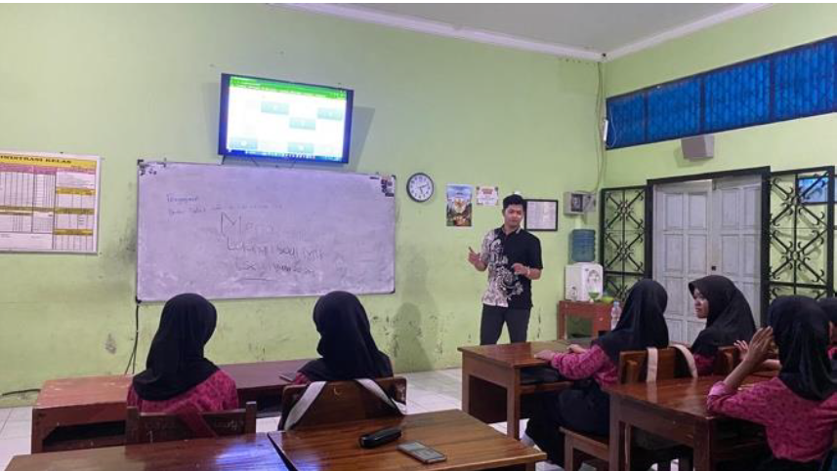

**Gambar 1.** Narasumber memberikan motivasi tentang pentingnya menguasai kosakata Bahasa

Siswa kemudian dibagi menjadi dua kelompok besar untuk mempromosikan kerja sama dan interaksi. Kelompok diberikan tugas menentukan tema kosakata, seperti "Food and Drinks" atau "Transportation." Tema ini kemudian diimplementasikan ke dalam permainan *Bamboozle* untuk sesi berikutnya. Permainan dimulai dengan setiap kelompok saling berkompetisi menjawab pertanyaan berbasis kosakata sesuai tema yang telah ditentukan. Suasana kompetitif yang menyenangkan membuat siswa lebih aktif dan bersemangat dalam berpartisipasi. Di akhir sesi, narasumber memfasilitasi refleksi bersama. Para siswa diajak mendiskusikan pengalaman mereka selama bermain, kosakata baru yang mereka pelajari, serta bagaimana kosakata tersebut bisa diterapkan dalam kehidupan sehari-hari.

Hasil pelaksanaan kegiatan menunjukkan bahwa siswa SMA Negeri 1 Kaliwungu mengalami peningkatan motivasi dan antusiasme dalam belajar kosakata bahasa Inggris melalui pendekatan pembelajaran interaktif berbasis teknologi. Siswa kemudian dibagi menjadi dua kelompok besar untuk mempromosikan kerja sama dan interaksi. Kelompok diberikan tugas menentukan tema kosakata, seperti "Food and Drinks" atau "Transportation." Tema ini kemudian diimplementasikan ke dalam permainan Bamboozle untuk sesi berikutnya. Permainan dimulai dengan setiap kelompok saling berkompetisi menjawab pertanyaan berbasis kosakata sesuai tema yang telah ditentukan. Suasana kompetitif yang menyenangkan membuat siswa lebih aktif dan bersemangat dalam berpartisipasi.

Berdasarkan observasi selama kegiatan, terlihat bahwa siswa menunjukkan tingkat keterlibatan yang tinggi. Mereka tidak hanya antusias dalam menjawab pertanyaan, tetapi juga aktif berdiskusi dengan anggota kelompoknya untuk memecahkan tantangan yang diberikan. Hal ini menunjukkan bahwa penggunaan aplikasi Bamboozle berhasil menciptakan lingkungan belajar yang dinamis dan menyenangkan, sebagaimana diungkapkan oleh Dewi (2023) yang menyatakan bahwa gamifikasi seperti Bamboozle dapat meningkatkan keterlibatan dan motivasi siswa dalam pembelajaran bahasa Inggris.

Bukti dari Wawancara:

Dalam wawancara singkat yang dilakukan setelah sesi permainan, beberapa siswa mengungkapkan perasaan positif mereka terhadap metode pembelajaran ini. Salah seorang siswa, misalnya, menyatakan, "Saya biasanya malas belajar vocabulary, tapi dengan Bamboozle, belajar jadi seru dan nggak boring. Saya jadi lebih mudah mengingat kata-kata baru." Siswa lain menambahkan, "Saya suka kompetisinya, bikin semangat buat jawab pertanyaan. Sekarang saya lebih percaya diri ngomong pakai bahasa Inggris." Tanggapan ini menunjukkan bahwa siswa merasa lebih termotivasi dan terlibat dalam pembelajaran ketika metode yang digunakan menyenangkan dan interaktif.

Bukti dari Kuesioner:

Hasil kuesioner yang dibagikan kepada siswa setelah kegiatan juga menguatkan temuan tersebut. Sebanyak 85% siswa menyatakan bahwa mereka merasa lebih termotivasi untuk belajar kosakata bahasa Inggris setelah mengikuti kegiatan ini. Selain itu, 78% siswa mengaku bahwa mereka lebih mudah mengingat kosakata baru ketika belajar melalui permainan seperti Bamboozle. Beberapa siswa juga menulis dalam kuesioner bahwa mereka merasa lebih percaya diri menggunakan kosakata tersebut dalam percakapan sehari-hari. Salah satu siswa menulis, "Saya sekarang lebih berani mencoba ngomong bahasa Inggris karena sudah hafal banyak kata baru." Di akhir sesi, narasumber memfasilitasi refleksi bersama. Para siswa diajak mendiskusikan pengalaman mereka selama bermain, kosakata baru yang mereka pelajari, serta bagaimana kosakata tersebut bisa diterapkan dalam kehidupan sehari-hari. Refleksi ini mengungkap bahwa siswa merasa lebih percaya diri dalam menggunakan kosakata baru, terutama dalam konteks percakapan sehari-hari. Beberapa siswa bahkan menyatakan bahwa mereka merasa lebih termotivasi untuk belajar bahasa Inggris karena metode pembelajaran yang menyenangkan dan tidak monoton. Temuan ini sejalan dengan penelitian Dilara (2023) yang menunjukkan bahwa penggunaan aplikasi mobile dalam pembelajaran dapat meningkatkan motivasi dan kepercayaan diri siswa, terutama bagi mereka yang sebelumnya kurang tertarik dengan pembelajaran bahasa Inggris. Selain itu, hasil evaluasi menunjukkan bahwa siswa mampu mengingat dan menggunakan kosakata baru dengan lebih baik setelah mengikuti kegiatan ini. Mereka tidak hanya mampu menjawab pertanyaan dengan benar selama permainan, tetapi juga dapat memberikan contoh penggunaan kosakata tersebut dalam kalimat. Hal ini menunjukkan bahwa pendekatan pembelajaran interaktif berbasis teknologi tidak hanya meningkatkan motivasi, tetapi juga efektif dalam meningkatkan penguasaan kosakata siswa.

Secara keseluruhan, kegiatan ini berhasil menciptakan lingkungan belajar yang positif dan mendorong siswa untuk lebih aktif dan termotivasi dalam belajar bahasa Inggris. Dengan suasana yang kompetitif namun menyenangkan, siswa tidak hanya belajar kosakata baru, tetapi juga mengembangkan keterampilan kolaborasi dan komunikasi, yang merupakan aspek penting dalam pembelajaran bahasa asing. Data dari wawancara dan kuesioner semakin memperkuat temuan bahwa metode pembelajaran interaktif berbasis teknologi seperti Bamboozle dapat menjadi solusi efektif untuk meningkatkan motivasi dan penguasaan kosakata siswa.

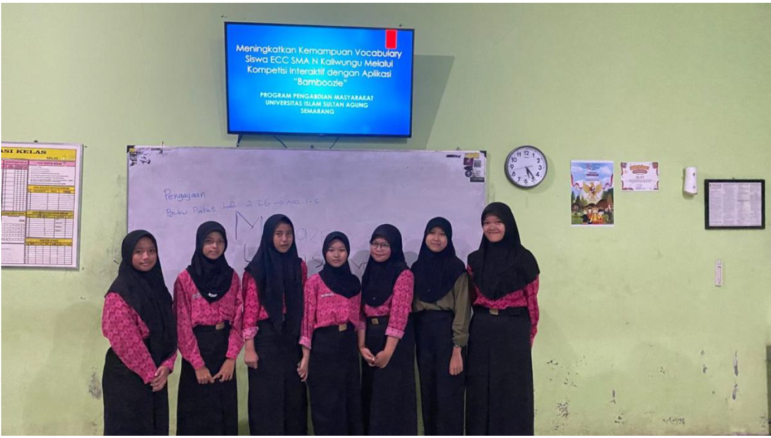

**Gambar 2.** Beberapa siswa ECC SMA N 1 Kaliwungu yang mengikuti Bamboozle

SMA N 1 Kaliwungu berperan aktif sebagai mitra dalam pelaksanaan kegiatan Pengabdian Masyarakat ini. Dukungan yang diberikan meliputi penyediaan fasilitas, seperti ruangan kelas dan akses jaringan internet, yang memungkinkan berlangsungnya kegiatan interaktif menggunakan aplikasi Bamboozle. Selain itu, pihak sekolah memfasilitasi koordinasi dengan siswa yang tergabung dalam English Conversation Club (ECC) dan membantu menyusun jadwal kegiatan agar sesuai dengan waktu belajar siswa. Mitra juga berkontribusi dengan menerima materi pelatihan yang disiapkan oleh narasumber dan mendorong siswa untuk mengikuti permainan berbasis kosakata sebagai salah satu cara meningkatkan kemampuan berbahasa Inggris mereka.

Salah satu kendala yang dihadapi selama pelaksanaan Pengabdian Masyarakat ini adalah adanya perbedaan tingkat keaktifan dan partisipasi siswa dalam kegiatan interaktif. Tidak semua siswa menunjukkan antusiasme yang sama, terutama pada tahap awal penggunaan aplikasi Bamboozle. Sebagian siswa cenderung pasif dan membutuhkan waktu lebih lama untuk memahami cara kerja aplikasi serta beradaptasi dengan metode pembelajaran yang baru. Hal ini membuat narasumber harus memberikan bimbingan tambahan dan motivasi secara berkala agar seluruh siswa dapat terlibat aktif dalam kegiatan. Selain itu, keterbatasan waktu juga menjadi tantangan karena diperlukan alokasi khusus untuk membimbing siswa yang masih kesulitan dalam memahami materi dan memanfaatkan aplikasi. Meski demikian, upaya ini berhasil mengurangi hambatan, sehingga luaran yang direncanakan tetap dapat dicapai sesuai target.

KESIMPULAN

Pelaksanaan kegiatan Pengabdian Masyarakat menggunakan aplikasi *Bamboozle* terbukti efektif meningkatkan keterlibatan dan antusiasme siswa dalam belajar kosakata Bahasa Inggris. Siswa menunjukkan peningkatan kemampuan kosakata serta keberanian untuk berkomunikasi dalam Bahasa Inggris melalui pendekatan pembelajaran yang interaktif dan kompetitif. Kerja sama dengan SMA N 1 Kaliwungu berjalan dengan baik, dengan dukungan fasilitas yang memadai dan keterlibatan aktif pihak sekolah dalam mendukung kegiatan. Hambatan yang dihadapi, seperti perbedaan tingkat keaktifan siswa, berhasil diatasi melalui motivasi tambahan dan bimbingan yang diberikan secara berkala oleh narasumber.

**UCAPAN TERIMA KASIH**

Ucapan terima kasih disampaikan kepada pihak-pihak yang membantu terlaksananya program pengabdian kepada masyarakat.

# DAFTAR PUSTAKA

Ahmadi, M. R., Ismail, H. N., & Kabilan, M. K. (2012). Improving Vocabulary Learning in Foreign Language Learning Through Reciprocal Teaching Strategy. *International Journal of Learning and Development*, *2*(6), 186. https://doi.org/10.5296/ijld.v2i6.2882

Alabbad, A. M., & Huwamel, H. S. B. (2020). *The Effect of Using Padlet as a Vocabulary Knowledge Enhancement Application on Saudi EFL Female Learners, and Their Attitudes Toward Its Value in Learning*. https://doi.org/10.31235/osf.io/fgcru

Aprilani, D. N., & Suryaman, M. (2021). Students’ Perception in Learning English Vocabulary Through Quizlet. *Jet (Journal of English Teaching)*, *7*(3), 343–353. https://doi.org/10.33541/jet.v7i3.3064

Ayong, D. M. (2024). Grade 12 Senior High School Students’ Efficiency in Vocabulary Building via Interactive Digital Tool (VERBAID). *International Journal of English Literature and Social Sciences*, *9*(2), 153–160. https://doi.org/10.22161/ijels.92.23

Chow, B. W., Hui, A. N. N., Li, Z. J., & Dong, Y. (2021). Dialogic Teaching in English-as-a-Second-Language Classroom: Its Effects on First Graders With Different Levels of Vocabulary Knowledge. *Language Teaching Research*, *27*(6), 1408–1430. https://doi.org/10.1177/1362168820981399

Dewi, N. P. D. (2023). Wordy Wordy Card for an Innovative Teaching Method for Learning English. *Indonesian Journal of Educational Development (Ijed)*, *4*(2), 184–193. https://doi.org/10.59672/ijed.v4i2.2823

Elaish, M. M., Ghani, N. A., Shuib, L., & Al-Haiqi, A. (2019). Development of a Mobile Game Application to Boost Students’ Motivation in Learning English Vocabulary. *IEEE Access*, *7*, 13326–13337. https://doi.org/10.1109/ACCESS.2019.2891504

Keskin, D. (2023). Implementation of Flipped Model in Efl Reading Classrooms. *Turkish Online Journal of Distance Education*, *24*(3), 261–279. https://doi.org/10.17718/tojde.1132888

Maming, K., Sani, A., Putra, D. P., & Radiana, S. P. (2023). Get Ahead With Quizizz: Advancing Junior High School Students’ Vocabulary Mastery in Online Learning. *Elsya Journal of English Language Studies*, *5*(2), 224–235. https://doi.org/10.31849/elsya.v5i2.10275

Palandi, J. F. (2024). Enhancing English Vocabulary Through Game-Based Learning: A Case Study of the Scramword Application. *International Journal in Information Technology in Governance Education and Business*, *6*(1), 109–121. https://doi.org/10.32664/ijitgeb.v6i1.141

Saputra, A. D., Septiani, L., Adriani, R., & Sundari, H. (2021). Game-Based English Learning for Young Learners: A Systematic Review. *JEdu: Journal of English Education*, *1*(3), 109–122. https://doi.org/10.30998/jedu.v1i3.4752

Saud, S., Aeni, N., & Azizah, L. (2022). Leveraging Bamboozles and Quizziz to Engage EFL Students in Online Classes. *International Journal of Language Education*, *6*(2), 169–182. https://doi.org/10.26858/ijole.v6i2.24301

Tong, M., & Gao, T. (2022). For Sustainable Career Development: Framework and Assessment of the Employability of Business English Graduates. *Frontiers in Psychology*, *13*. https://doi.org/10.3389/fpsyg.2022.847247

Yudintseva, A. (2015). Game-Enhanced Second Language Vocabulary Acquisition Strategies: A Systematic Review. *Open Journal of Social Sciences*, *03*(10), 101–109. https://doi.org/10.4236/jss.2015.310015